10. maj 2017

Reorganisering af praksisudvalgsstrukturen på AAU
- revideret efter høring i organisationen.
Indhold
Reorganisering af praksisudvalgsstrukturen på AAU 1
1. Organisation 1
1.1. Praksisudvalgets nedsættelse og sammensætning 2
1.2. Sekretariatsbistand/sagsbehandling 5
1.3. Ressourcer/omkostningsdækning 6
2. Kompetence 7
2.1. Udvalgets portefølje 7
2.2. Sanktioner 7
3. Yderligere institutioner til fremme af institutionens arbejde med forskningsintegritet 8
3.1. ”Named persons” ordninger 8
3.2. Review Boards 8
3.3. Løbende monitorering af arbejdet med forskningsintegritet 8
4. Regelværk/vejledninger/politikker 8
5. Information/kommunikation 9
5.1. Hjemmeside 9
6. Implementering 9
7. Afledte konsekvenser af forslaget 9

1. Organisation
Nærværende forslag beskriver en reorganisering, som tager udgangspunkt dels i den eksisterende struktur og det erfaringsgrundlag, som findes hos de eksisterende praksisudvalg ved fakulteterne, samt Oddershede rapportens anbefalinger og lov om videnskabelig uredelighed.
Nærværende forslag kombinerer behovet for et fast centralt udvalg med reference til rektor og rapporteringspligt til det kommende Nævnet for Videnskabelig Uredelighed med behovet for stærk faglig repræsentation fra det hovedområde, som en given sag kommer fra.
Nærværende forslag afkobler i stort omfang den eksisterende linjeledelse fra selve behandlingen af givne sager, dog undtaget forhold, hvor der kræves beslaglæggelse, bortvisning, sikring af materialer, begrænsning af IT adgang og lignende. Linjeledelsen vil fortsat være ansvarlig for sanktionering samt evt. enhver anden opfølgning på en given sag.

1.1. Praksisudvalgets nedsættelse og sammensætning
Praksisudvalget (PU AAU) nedsættes af rektor og rapporterer årligt til rektor samt Nævnet for Videnskabelig Uredelighed (NVU) jvf. nærmere instrukser fra Forsknings- og Innovationsstyrelsen.
Alle PU AAU’s medlemmer, såvel basismedlemmer som suppleanter og ad hoc-medlemmer, udpeges af rektor efter indstilling fra fakulteterne.
Udvalgets kerne består af fem basismedlemmer (et medlem fra hvert fakultet), iblandt hvilke rektor udpeger en formand og en næstformand (næstformandens funktion er at træde i formandens sted ved inhabilitet eller længerevarende fravær). Basismedlemmerne deltager i behandlingen af alle sager, medmindre der foreligger inhabilitet, samt i de evt. rådgivende opgaver for udarbejdelse af politikker, vurdering af institutionens arbejde med Den danske kodeks for integritet i forskning, fastlæggelse af rammer for evt. ”named persons” ordning, oprettelse af evt. Review boards, eller andet, som rektor måtte ønske at delegere til udvalget. Basismedlemmerne udpeges for 4 år med mulighed for 4 års forlængelse.
Udover basismedlemmerne indstiller hvert fakultet en suppleant. Suppleanten deltager i basismedlemmets sted i sager, hvor der foreligger inhabilitet eller længerevarende fravær (længerevarende sygdom, udlandsophold eller orlov) af basismedlemmet. Suppleanten deltager endvidere som siddende medlem i sager, som stammer fra det givne fakultet. I forbindelse med disse sager har suppleanten desuden en selvstændig rolle i sagens indledende behandling (se afsnit 1.2.). Suppleanterne udpeges for 4 år med mulighed for 4 års forlængelse.
Endelig indstiller fakultetet et ad hoc-medlem til deltagelse i en given sag. Såfremt der er tale om inhabilitet eller fravær af basismedlem eller suppleant, udpeges yderligere ad hoc-medlemmer, så der altid deltager tre medlemmer fra det fakultet, en given sag stammer fra. Det bør ved indstilling af ad hoc-medlemmer sikres, at udvalget repræsenterer den faglighed, der er i spil, således at jo tættere anklagen går på forskningsmetode, jo tættere skal udvalgets medlemmer være knyttet til forskningsområdet.

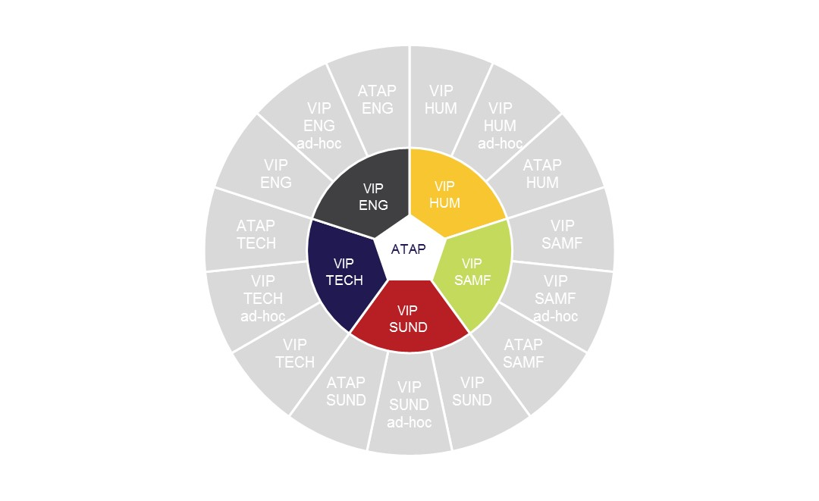
Figur 1: Fremtidigt samlet PU AAU, basismedlemmer. Disse deltager i alle sager. En af dem er formand, en anden næstformand(udpeget af rektor).

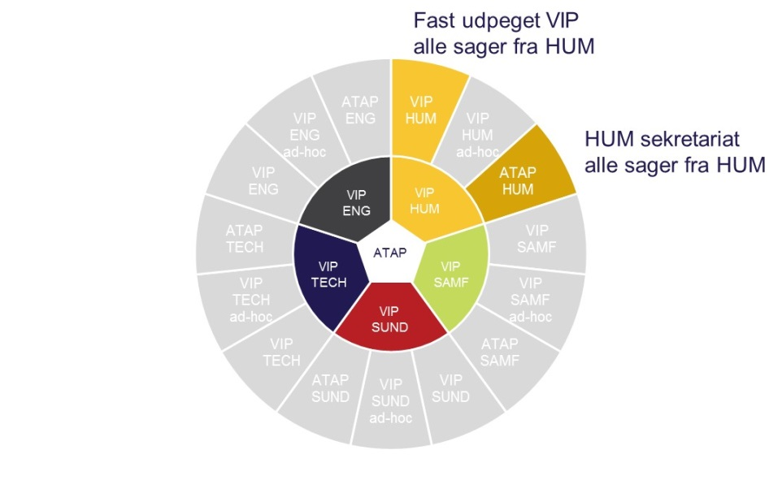
Figur 2: Fremtidigt samlet PU AAU i forbindelse med anmeldelse af sag ved HUM (eksempel). Det fast udpegede medlem fra HUM (suppleanten) og sekretariatet fra HUM deltager i det indledende arbejde.

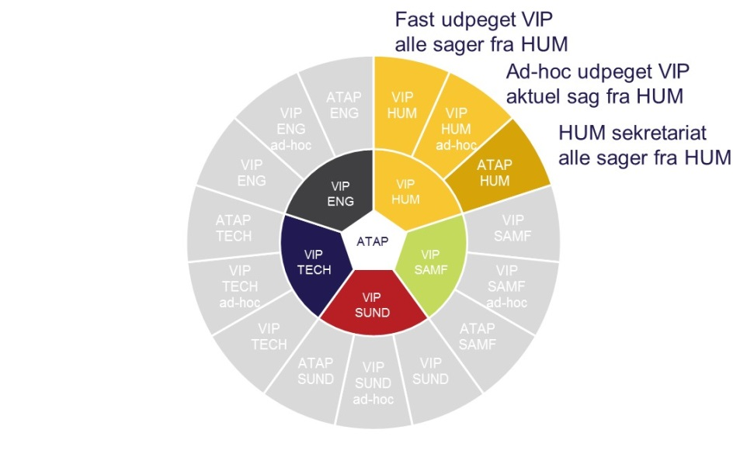
Figur 3: Fremtidigt samlet PU AAU ved behandling af sag fra HUM (eksempel). De to fast udpegede medlemmer (basismedlem og suppleant) deltager sammen med et ad hoc udpeget medlem. Udvalget sekretariatsbetjenes centralt og fra det fakultet, som sagen kommer fra (HUM)

Dekanerne eller den de måtte have bemyndiget hører de akademiske råd forud for indstilling af basismedlemmer og suppleanter. Dekanerne kan aftale andre procedurer for ad hoc-indstillingerne.
PU AAU’s medlemmer bør som hovedregel være fastansat på mindst lektor niveau, have opnået Ph.D. grad for mindst 10 år siden, være aktivt udøvende forskere og have erfaring med vejledning og vurdering af Ph.D. afhandlinger fra AAU og andre institutioner, review-arbejde for tidsskrifter og projektansøgninger til forskningsråd, fonde og lignende.
PU AAU’s medlemmer må ikke indgå i den linjeledelse, eller i de interne institutioner (akademisk råd, Ph.D.-skoler), som vil skulle være sanktionerende for en given sag. Ph.D.-skoleledere kan ikke indgå i praksisudvalget, når Ph.D. studerende fra det givne fakultet er involveret i en given sag.

Oversigt over praksisudvalgets medlemmer
SUND sag | HUM sag | SAMF sag | TECH sag | ENG sag | Kommentarer
VIP fra SUND |  |  |  |  | Basismedlemmer er faste medlemmer i alle sager samt udvikling og rådgivning på politikker, etc. i det omfang, rektor ønsker det.
VIP fra HUM
VIP fra SAMF
VIP fra TECH
VIP fra ENG
VIP SUND | VIP HUM | VIP SAMF | VIP TECH | VIP ENG | Suppleanter. Faste medlemmer ifm. givne sager for det pågældende fakultet. Bistår TAP ifm. første sagsfremstilling til PU, indhentning af evt. supplerende materiale undervejs i sag, sondrer behov for beslaglæggelse af materiale, etc. I tilfælde af inhabilitet, rådfører TAP sig med den anden faste VIP (basismedlemmet).
VIP SUND | VIP HUM | VIP SAMF | VIP TECH | VIP ENG | Ad-hoc udpegede medlemmer for den givne sag. Bistår med sagsudredning fra udpegningstidspunkt. I tilfælde af inhabilitet udpeges yderligere ad hoc-medlemmer som suppleanter for basismedlemmer eller suppleanter.
TAP-AAU |  |  |  |  | Sekretariatsbetjening fra AAU ledelse. Sekretariatsbetjener alle sager i samarbejde med nedenstående. Bistår desuden praksisudvalget i øvrige anliggender, inkl. udvikling og rådgivning, rapportering til Nævnet for Videnskabelig Uredelighed, m.m.
TAP SUND | TAP HUM | TAP SAMF | TAP TECH | TAP ENG | Sekretariatsbetjening fra det fakultet, som sagen kommer fra
Tabel 1: Oversigt over praksisudvalgets medlemmer og sekretariatsbetjening.

1.2. Sekretariatsbistand/sagsbehandling
Et forretningsudvalg bestående af formand og suppleanten fra det givne fakultet (eller basismedlem, hvis der er tale om inhabilitet eller fravær af suppleanten) bistået af fak. TAP og RS-TAP er ansvarlige for at foretage den indledende behandling af sagen, herunder:
- Orientering af indklagede.
- Efter en konkret vurdering af behovet herfor evt. kan anmode om beslaglæggelse eller begrænsning af indklagedes adgang til eks. laboratorier, materialer, data, eller lignende. Begrænsning eller beslaglæggelse aftales i givet fald med hhv. dekan og institutleder for indklagede, og institutlederen sørger for, at der træffes de nødvendige foranstaltninger.
- Iværksætte evt. screening og indhente faglig vurdering heraf.
- Iværksætte andre nødvendige indledende undersøgelser til afgørelse af, hvorledes forholdet skal kategoriseres efter lov om videnskabelig uredelighed
- Indgå i dialog med NVU.
- Vurdere om sagen er åbenbart grundløs og træffe afgørelse herom.

I tilfælde af formandens inhabilitet eller fravær indtræder næstformanden midlertidig som formand for udvalget til behandling af den konkrete sag.
PU AAU sekretariatsbetjenes af Rektorsekretariatet og det fakultet, som en given sag stammer fra.
Fakultetets sekretariatsmedarbejder(e) er – i samarbejde med de videnskabelige medarbejdere fra det givne fakultet, der deltager i behandlingen af en given sag, samt sekretæren fra Rektorsekretariatet - ansvarlige for at indhente det relevante materiale for en given sag, herunder at foretage evt. plagiatscreening og fagligt vurdere denne.
Sagsfremstillingen til udvalgets 1. mødebehandling af sagen udarbejdes af sekretariatsmedarbejderne (fra hhv. Rektorsekretariatet og fakultetet) i samarbejde med nævnte videnskabelige medarbejdere. Det skal af denne sagsfremstilling fremgå, om sagen vurderes at opfylde de grundlæggende kriterier for at udgøre en sag om forfalskning, fabrikation eller plagiat jf. lov om videnskabelig uredelighed, § 3, stk. 1 eller en sag om et tilfælde af tvivlsom forskningspraksis, det vil sige, om der foreligger et videnskabeligt produkt, om det implicerer en forsker jvf. lovens definition, etc. Ved udvalgets indledende mødebehandling af sagen træffes afgørelse om, om sagen skal:
- Videresendes til NVU
- Realitetsbehandles ved PU AAU
- Afvises og henvises til behandling ved andre institutioner/linjeledelse på AAU
Hvis PU AAU beslutter at optage sagen til behandling, forberedes sagen til 2. møde, herunder evt. yderligere undersøgelser, evt. partshøring af den indklagede og udfærdigelse af sagsfremstilling. Efter mødet skrives udvalgets udtalelse i sagen. Det aftales i forbindelse med behandlingen af den givne sag, hvem der skriver udtalelsen. Udtalelsen afgives til rektor (se videre i afsnit 2.2. om sanktioner).

1.3. Ressourcer/omkostningsdækning
Det vurderes, at institutionen skal afsætte ressourcer til såvel TAP som de faste VIP og de ad hoc udpegede medlemmers deltagelse i praksisudvalgets arbejde efter et løbende skøn over omfanget, vurderet i forbindelse med den årlige rapportering.
I forbindelse med særlige udviklingsopgaver afsætter rektor på forhånd særlige midler, eks. i forbindelse med større interne undersøgelser af forskellige satsningers effekter, nedsættelsen af evt. ”named persons” infrastrukturer, særlige Review Boards, afholdelsen af interne konferencer, deltagelsen i nationale netværksmøder og lignende.

2. Kompetence

2.1. Udvalgets portefølje
Udvalget skal have til opgave at:
- Behandle konkrete sager om tilfælde af tvivlsom forskningspraksis, inkl. sager om selv-plagiering
- Videresende evt. sager om fabrikering, forfalskning eller plagiering til Nævnet for Videnskabelig Uredelighed (NVU) i overensstemmelse med lov herom,
- Bistå NVU i det fornødne omfang jvf. lov herom og retningslinjer herfor,
- Udarbejde en opsummerende rapport om de sager om tilfælde af tvivlsom forskningspraksis, udvalget har behandlet, en gang om året til rektor, de akademiske råd og NVU jvf. lov herom og gældende retningslinjer herfor,
- Foreslå konkrete udviklingsbehov i forhold til efterlevelsen af Den danske kodeks for integritet i forskning på Aalborg Universitet,
- Forestå evt. udviklingsforløb, der ikke naturligt er forankret andetsteds i organisationen,
- Udarbejde rapport for de evt. udviklingsforløb, udvalget meddeles ansvar for (jvf. konkret aftale).
Definitioner af udvalgets sagsportefølje:
- Indledende behandling af sager om brud på ansvarlig forskningspraksis, der opfylder kriterierne: FFP begået forsætligt eller groft uagtsomt vedrørende et videnskabeligt produkt (frembragt med hel eller delvis dansk støtte) og begået af en VIP omfattet af lovforslagets forskerdefinition, og som senere afgives til NVU til behandling af spørgsmålet om videnskabelig uredelighed,
- Fuld behandling af sager om brud på ansvarlig forskningspraksis, som opfylder kriterierne: FFP som er begået simpelt uagtsomt (bagatelgrænsen jf. lovforslagets § 3, stk. 2, nr. 1) eller som på anden vis ikke er omfattet af NVU’s kompetence (selvplagiering, forfatterskaber) vedr. et videnskabeligt produkt (frembragt med hel eller delvis dansk støtte) og begået af en VIP omfattet af lovforslagets forskerdefinition,
- Fuld behandling af sager om brud på ansvarlig forskningspraksis, der opfylder kriterierne: FFP begået forsætligt, groft uagtsomt eller simpelt uagtsomt, vedr. et videnskabeligt produkt (frembragt med hel eller delvis dansk støtte) og begået af en tidligere eller nuværende VIP-ansat på AAU som ikke er omfattet af lovforslagets forskerdefinition.
- Udvalget afviser sager om brud på ansvarlig forskningspraksis, der ikke opfylder ovennævnte kriterier for behandling ved NVU eller PU AAU og henviser dem til behandling ved relevante institutioner/linjeleder.
- Udvalget kan afvise at behandle en sag: der anses for åbenbart grundløs; formodes ikke at kunne føre til en afgørelse om, at der foreligger tvivlsom forskningspraksis; hvis behandlingsomkostninger ikke står i rimeligt forhold til dens betydning eller som har en meget lille tilknytning til Danmark. Sådanne sager kan henvises til behandling ved relevante institutioner/linjeleder.

2.2. Sanktioner
I sager vedr. videnskabelig uredelighed (fabrikering, forfalskning og plagiering, FFP), træffes den endelige afgørelse jvf. lov om videnskabelig uredelighed af NVU. Når en sag modtages retur fra NVU går den direkte til rektor, der almindeligvis, jf. delegationsinstruksens punkt 4.5 og 4.6., vil videresende sagen til opfølgende behandling hos dekanen. I vurderingen af sanktion vægtes omfang og karakter af tilfældet, medarbejderens anciennitet og forventede kendskab til de relevante forhold, evt. svigt fra vejleder eller institution, og evt. yderligere forhold, gentagelser og lignende.
I sager vedr. tilfælde af tvivlsom forskningspraksis udarbejder PU AAU en beskrivende udtalelse for sagens udfald, som synliggør den indklagede forskers evt. rolle i tilfældet, samt evt. forhold vedr. institutionens svigt ift. kodeks, som bør tages i betragtning og evt. forbedres.
Når en sag er blevet behandlet i PU AAU orienteres anklagede samtidig med, at der afgives udtalelse til rektor. Dekanen orienteres samtidig. Efterfølgende videresender rektor sagen til dekanen til opfølgende behandling jvf. ovenfor.
Er der tale om videnskabelig uredelighed vedrørende et videnskabeligt produkt afgivet i forbindelse med tildeling af en akademisk grad, sender dekanen sagen til det relevante akademiske råd, der træffer beslutning om evt. omgørelse af afgørelsen om tildeling af graden. Er der tale om videnskabelig uredelighed vedrørende et videnskabeligt produkt afgivet af en person indskrevet eller tidligere indskrevet ved en Ph.D.-skole, træffer Ph.D.-skolelederen bestemmelse om evt. studiemæssige konsekvenser, mens dekanen som i andre sager træffer afgørelse om evt. ansættelsesmæssige konsekvenser.

3. Yderligere institutioner til fremme af institutionens arbejde med forskningsintegritet

3.1. ”Named persons” ordninger
Udvalget kan også bistå udviklingen og den løbende vurdering af eks. ”named persons” ordninger, ifald der er ønske om en sådan. Et sådant set up bør være uafhængigt af PU AAU, så der ikke opstår tvivl om, hvorvidt der er givet råd fra de individer og/eller det udvalg, som efterfølgende skal behandle en evt. sag. Et evt. set up for ”named persons” bør administreres af fakulteterne under hensyntagen til de eksisterende institutioner (eks. forskerskoler, Review Boards etc.), som i øjeblikket løfter en tung byrde med hensyn til arbejdet med forskningsintegritet.

3.2. Review Boards
Udvalget kan også bistå ved vurderingen af eks. institutionens forskellige interne Review Boards, som måtte være nødvendige af hensyn til kvalitetssikringen af ansøgninger til etisk komité, forskningsråd, eller som dokumentation af institutionens godkendelse af forsøgsprotokoller (imødekommelse af eks. EU eller andre eksterne krav om en sådan godkendelse).

3.3. Løbende monitorering af arbejdet med forskningsintegritet
Udvalget kan også forestå vurderinger af institutionens arbejde med forskningsintegritet, og eks. tilknyttes givne udviklingsprojekter, som igangsættes af ITS, fakulteterne, institutterne, forskerskolerne eller andre. Sådanne evalueringsopgaver vil skulle tilrettelægges, så der ikke sker sammenblanding af udvalgets mulighed for at vurdere evt. FFP- og/eller sager om tvivlsom forskningspraksis.

4. Regelværk/vejledninger/politikker
Udvalget foreslår, at der ud fra nærværende forslag udformes et egentligt regelsæt for praksisudvalgets virke, og at praksisudvalget fastsætter sin egen forretningsorden, der godkendes af rektor.
Udvalget har forslag om:
- At udvalget kan mødebehandle en sag, når der er 2 ud af 3 medlemmer fra det givne fakultet samt mindst to yderligere basismedlemmer, herunder formanden, til stede.
- At beslutning træffes ved almindelig stemmeflerhed, og at formandens stemme ved stemmelighed er afgørende for udfaldet.
- At der afholdes 6 faste møder om året, og at formanden herudover indkalder til møder med sagsbehandling efter behov.
- At formanden og suppleanten fra det givne fakultet meddeles særlige kompetencer i den indledende sagsbehandling (se punkt 1.2.), og at denne sagsbehandling kan ske skriftligt.
- At PU AAU kan træffe afgørelse om, om en given sag skal behandles parallelt med en tilknyttet sag ved NVU.
- At sagsbehandlingen ved PU AAU omfattes af lignende frister som er angivet i lovforslaget vedrørende NVU (lovforslagets §§ 14 og 15 – afvisning indenfor 3 måneder, færdigbehandling så vidt muligt indenfor 12 måneder).

5. Information/kommunikation

5.1. Hjemmeside
Siden oprettes og vedligeholdes af Rektorsekretariatet. Siden skal indeholde information om praksisudvalgets arbejde og møder (dagsordener, referater m.v.), regelsæt, politikker m.v. (retningslinjer for behandlingen af tilfælde af tvivlsom forskningspraksis på AAU, jf. lov om videnskabelig uredelighed § 20). Evt. et forum, hvor man kan følge arbejdet med forskningsintegritet på AAU – historier om undervisningsforløb, nyt om datamanagement m.v.

6. Implementering
Udvalget skal foreslå, at ny struktur træder i kraft samtidig med ny lovgivning (jf. lovforslaget forventet 1. juli 2017). Overgangen skal ske gradvist, således at det nye praksisudvalg kun optager sager til behandling, som anmeldes efter lovens ikrafttræden. Allerede igangværende sager behandles færdig i de lokale praksisudvalg på fakulteterne og efter de regler fastsat af akademiske råd, som var gældende, da sagerne blev anmeldt.

7. Afledte konsekvenser af forslaget
Jf. vedtægten for AAU § 24, stk. 1, nr. 6 ligger kompetencen til at fastsætte retningslinjer for behandling af sager om videnskabelig uredelighed på AAU i dag hos de akademiske råd.
Vedtægtens § 24, stk. 1, nr. 6 lyder: ”De akademiske råd for de videnskabelige hovedområder har ansvar for at udvikle og vedligeholde en høj akademisk standard og har herunder til opgave: … 6) at fastlægge retningslinjer til fremme af en god videnskabelig praksis og for behandling af sager om videnskabelig uredelighed.
De akademiske råd har i medfør af bestemmelsen bl.a. nedsat praksisudvalg og vedtaget procedurer gældende for fakultetets behandling af sager om videnskabelig uredelighed.
Såfremt udvalgets forslag skal gennemføres, foreslår udvalget i tillæg hertil, at bestyrelsen forelægges forslag om ændring af universitetets vedtægt, så ansvaret for at fastlægge retningslinjer for universitetets behandling af sager om brud på god forskningspraksis, herunder sager om videnskabelig uredelighed, fremover tillægges rektor.
Konkret foreslår udvalget, at vedtægtens § 24, stk. 1, nr. 6 fremover affattes: ”De akademiske råd for de videnskabelige hovedområder har ansvar for at udvikle og vedligeholde en høj akademisk standard og har herunder til opgave: … 6) at fastlægge retningslinjer til fremme af god videnskabelig praksis.”
Og at det tilføjes som nyt § 9, stk. 10 ”Rektor nedsætter et praksisudvalg og fastsætter retningslinjer for universitetets behandling af sager om brud på god videnskabelig praksis”.
Udvalget foreslår, at de akademiske råd, frem til vedtægtsændringen er godkendt, anmodes om at overlade deres kompetence jf. vedtægtens § 24, stk. 1, nr. 6, 2. del til rektor. Rektor vil dermed kunne nedsætte et praksisudvalg og fastsætte retningslinjer for behandling af tilfælde af tvivlsom forskningspraksis jf. forslaget, så PU AAU kan påbegynde sit arbejde fra lovens ikrafttræden den 1. juli 2017.

Begrebet ”named persons” stammer fra Den danske kodeks for integritet i forskning, appendiks 1, afsnit 1, der foreskriver, at ”enhver person med en begrundet mistanke om forekomsten af et brud på ansvarlig forskningspraksis bør have mulighed for at anmode om personlig, upartisk og professionel rådgivning angående mistanken, f.eks. via en ”named person” eller lignende.”
Forud for implementering af ny struktur skal der på baggrund af forslaget udarbejdes et regelsæt for praksisudvalgets arbejde og procedurer for sagsbehandlingen (retningslinjer for behandling af tilfælde af tvivlsom forskningspraksis, jf. lov om videnskabelig uredelighed § 20).

